**LAB 2**

**QUẢN LÝ TÀI KHOẢN NGƯỜI DÙNG, Ổ CỨNG VÀ HỆ THỐNG TẬP TIN**

| Họ tên và MSSV: Đỗ Khánh Toàn - B2012046  Nhóm học phần: 07 |
| --- |

*- Các sinh viên bị phát hiện sao chép bài của nhau sẽ nhận 0đ cho tất cả bài thực hành của môn này.*

*- Bài nộp phải ở dạng PDF, hình minh họa phải rõ ràng chi tiết.*

1. **Cài đặt CentOS**

Thực hiện cài đặt CentOS 9 Stream vào máy tính cá nhân (hoặc máy ảo) của bạn nếu cần (KHÔNG cần chụp hình minh họa).

1. **Quản lý tài khoản**

Tìm hiểu và thực hiện các yêu cầu sau:

* 1. Sử dụng lệnh adduservà passwd để tạo một tài khoản mới với tên đăng nhập có dạng **tên.họ** (ví dụ: tuan.thai). (chụp hình minh hoạ).

Quan sát để thấy rằng khi một tài khoản mới được tạo, thư mục cá nhân trong /home và nhóm cá nhân trong/etc/groupứng với tài khoản đó cũng được tạo theo.

=> 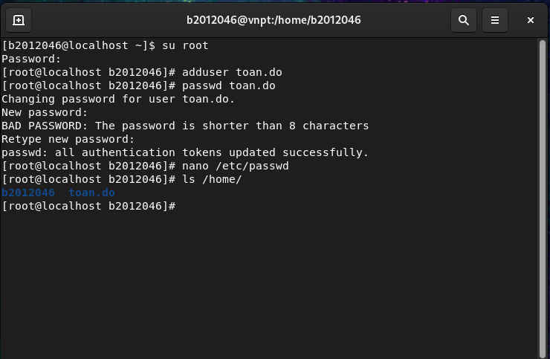

* 1. Mở file /etc/shadow và cho biết mật khẩu bạn vừa tạo cho tài khoản mới sử dụng giải thuật băm nào? Dựa vào đâu để biết điều đó? (chụp hình minh hoạ).  
     =>

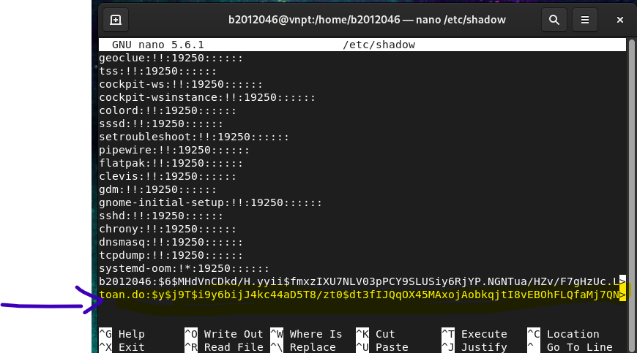

* 1. Thiết lập ngày hết hạn cho tài khoản ở 2.1 là ngày 31/12/2022 (chụp hình minh hoạ).

=> thiết lập ngày hết hạn cho tài khoản toan.do là ngày 31/12/2022

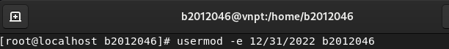

Xem lại thông tin ngày hết hạn bằng cách:

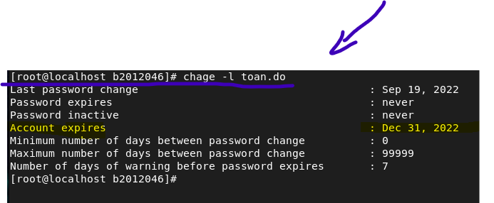

* 1. Tạo một nhóm người dùng với tên nhóm là mã lớp của bạn. Thêm tài khoản ở 2.1 vào nhóm vừa tạo (chụp hình minh hoạ).

=> tạo 1 nhóm có tên là mã lớp: DI2095A2



* Sau đó add tài khoản vào bằng cách
  + 
* Check lại tài khoản toan.do thuộc groups nào bằng cách
  + 
  1. Thực hiện khóa tài khoản ở 2.1, sau đó đăng nhập thử và quan sát (chụp hình minh hoạ).

=> khóa 1 tài khoản người dùng là toan.do



* Để xem lại tài khoản ta gõ nano /etc/shadow ở đây tìm đến tài khoản toan.do ở phần mã hóa passwd ta thấy đc ở đầu có dấu “!” chứng minh tài khoản này đã được block

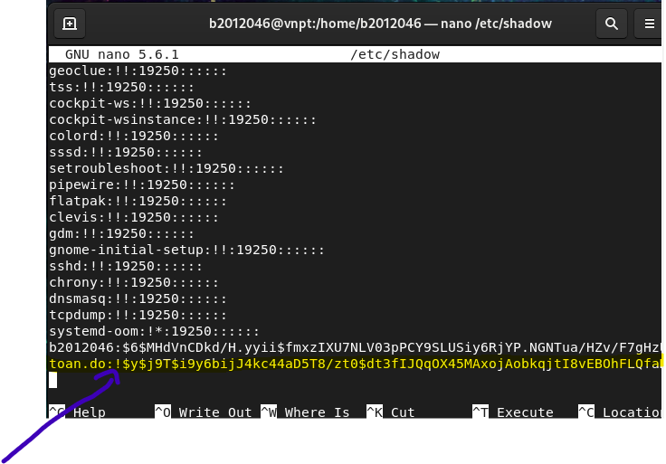

LƯU Ý KHI KHÓA TÀI KHOẢN BẰNG user -L

* Tài khoản chỉ bị khóa khi đăng nhập bằng passwd
* Trong 1 số trường hợp khác như không nhập passwd vd như chuyển từ tài khoản root sang tài khoản bị khóa thì vẫn có thể vào được

=> Giống như khóa passwd của tài khoản chứ ko khóa tài khoản

* 1. Mở khóa tài khoản ở 2.1 (chụp hình minh hoạ).

Lệnh usermod -U “tài khoản cần mở khóa” dùng để mở khóa tài khoản



=> như 2.5 khi kiểm tra nano /etc/shadow thì ở tài khoản toan.do passwd sẽ ko còn dấu “!” ở trước, lúc này passwd của tài khoản toan.do đã được mở khóa thành công

1. **Quyền root (Root privilege) và sudo**

Tìm hiểu và thực hiện các yêu cầu sau:

* 1. Quyền root là gì?

=>

- Root là tên người dùng hoặc là tài khoản theo mặc định có quyền truy cập vào tất cả các lệnh và file trên Linux và hệ điều hành giống Linux hoặc hệ điều hành Unix khác. Root được gọi là tài khoản root, người dùng root và siêu người dùng

* 1. Nếu các ưu điểm của việc dùng sudo so với dùng su (chuyển sang tài khoản root)

=>

- Sudo có khả năng xác định các ràng buộc về việc người dùng có thể sử dụng sudo hay không và có thể sử dụng các lệnh nào với nó. Các tập tin có thể chỉnh sửa.

- Ngoài ra sudo còn là nhật kí được lưu giữ cho mọi lệnh, giúp dễ dàng theo dõi những lỗi đã thực hiện và sửa lỗi.

- Sudo không cần chia sẻ mật khẩu vì nó có thể nâng cao các đặc quyền của người dùng cá nhân và cho phép họ có quyền truy cập vào những thứ họ cần

- Các ưu điểm của sudo:

o Sudo thường bao gồm 1 lệnh khác trong khi Su thì không

o Sudo có các ràng buộc có thể xác định trong khi su thì không

o Sudo giữ 1 bản ghi của tất cả các lệnh trong khi Su thì không

o Bạn cần chia sẻ mật khẩu với Su nhưng không phải với sudo

o Sudo nâng cao các đặc quyền của người dùng trong khi su thì không

…..

* 1. Mô tả các bước (chụp hình minh họa) để cấp quyền sudo cho tài khoản ở 2.1. Sau đó cho một ví dụ để kiểm chứng xem tài khoản này đã thực sự được cấp quyền hay chưa (chụp hình minh họa).

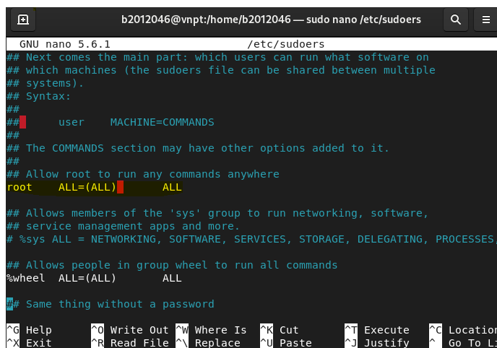

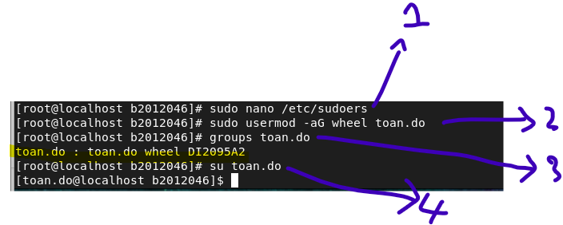

1. Kiểm tra root
2. Cấp quyền sudo cho tài khoản toan.do
3. Kiếm tra tài khoản toan.do ở đây có dòng wheel
4. Truy cập vào tài khoản toan.do



=> truy cập vào shadow bằng tài khoản toan.do

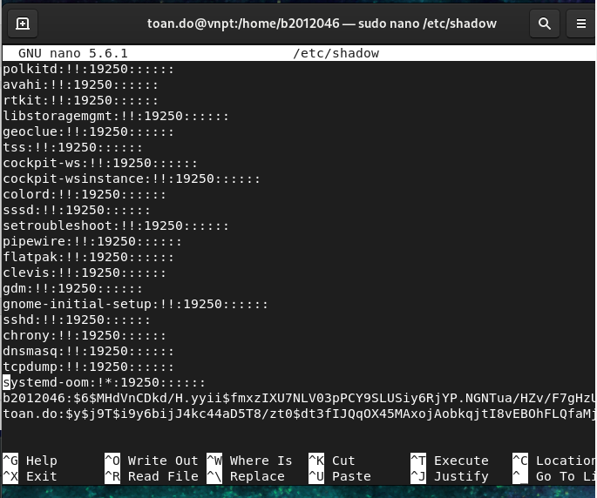

* Ở đây chúng ta đã truy cập và shadow thành công
* Từ thời điểm này tài khoản toan.do có thể thay thế tài khoản root
  1. Thu hồi quyền sudo của một tài khoản ở 2.1 (chụp hình minh họa).

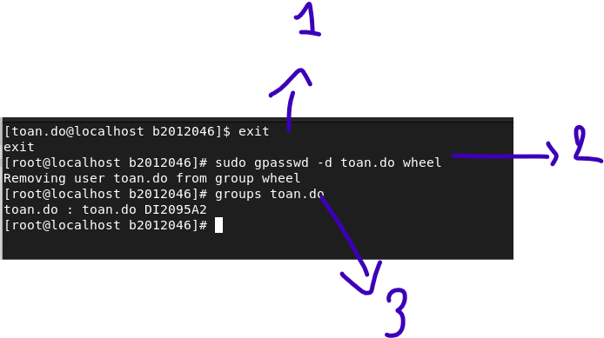

1. Vào tài khoản root để hủy quyền sudo cho tai khoan toan.do
2. Hủy quyền sudo cho tài khoản toan.do
3. Kiểm tra lại bằng groups toan.do

=> ở đây còng cuối chúng ra sẽ ko thấy wheel vậy chúng ta đã hủy quyền sudo cho tài khoản toan.do thành công

1. **Đĩa và phân vùng ổ cứng**

Tìm hiểu và thực hiện các yêu cầu sau:

* 1. Thêm một ổ cứng vào máy ảo CentOS. Nếu đã cài CentOS trực tiếp vào máy tính cá nhân thì có thể sử dụng 1 USB để thay thế.

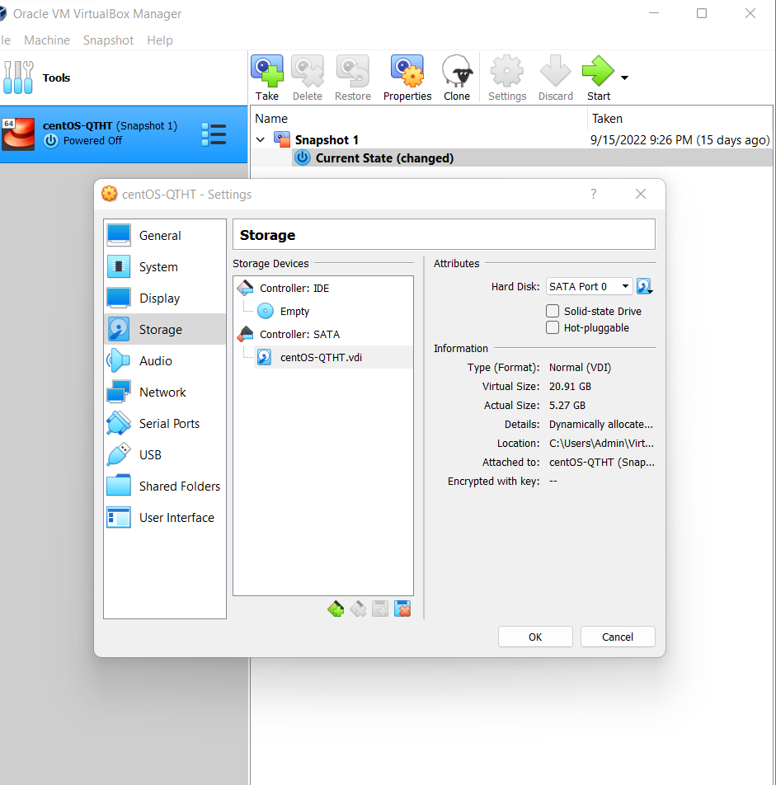

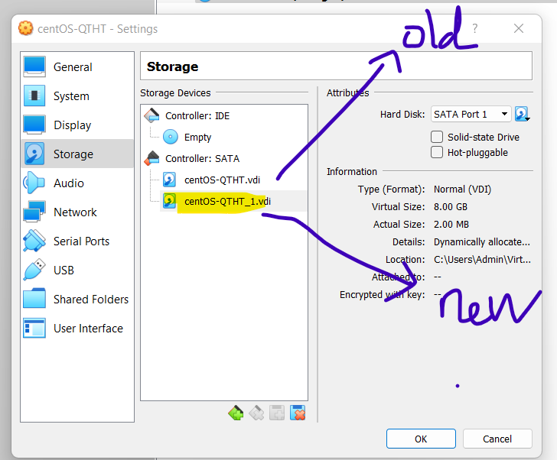

=>

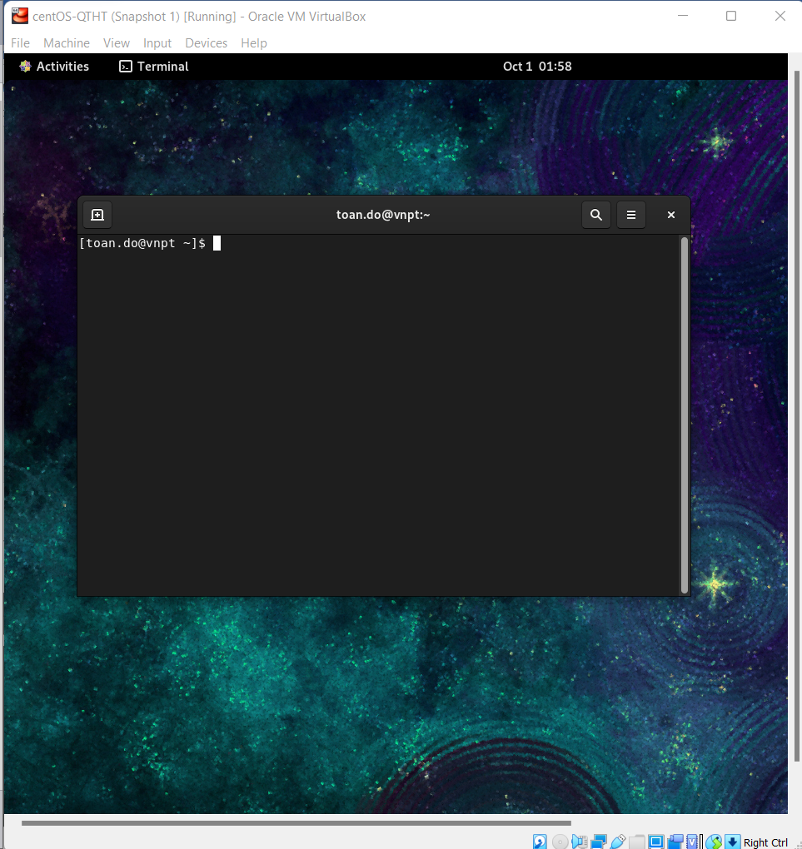

=> tạo thành công

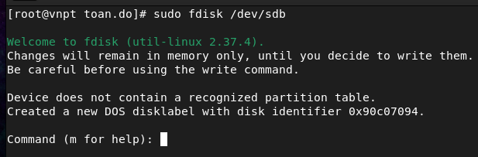

* Ở đây gõ phím n để tạo phân vùng mới

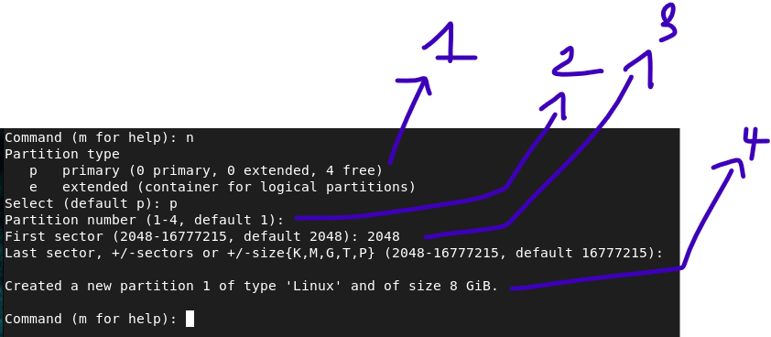

1. Chọn vùng chính => p
2. Số lượng phân vùng cần tạo => 1
3. Kích thước ổ cứng mặc định => 2048
4. Phân vùng cuối cùng mặc định sector 8Gib

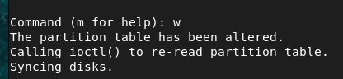

=> phân vùng được tạo thành công

* 1. Sử dụng lệnh fdisk và mkfs để tạo và format một phân vùng trên ổ cứng vừa mới thêm ở 4.1 (chụp hình minh hoạ)

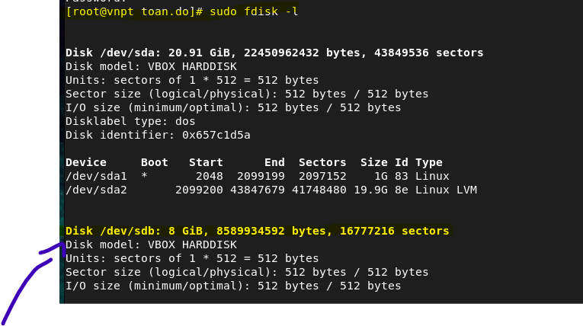

=> ở đây chúng ta sẽ phân vùng cho ổ cứng SDB

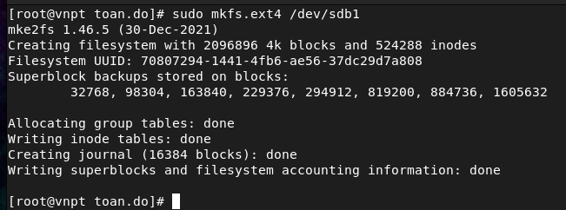

=> thành công

* 1. Tạo thư mục mới có tên /databằng quyền sudo. Mount phân vùng ổ cứng ở 4.2 tới thư mục /data (chụp hình minh hoạ)

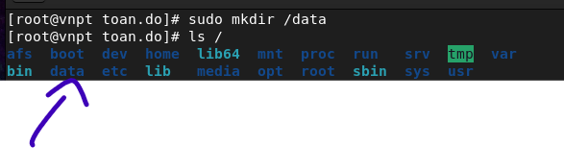

=> tạo data trong thư mục gốc



* 1. Thực hiện lệnh df -h để xem kết quả. (chụp hình minh hoạ)

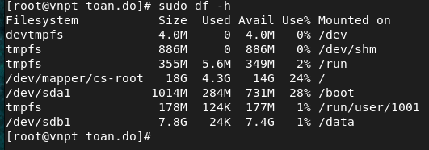

1. **Phân quyền trên hệ thống tập tin**
   1. Tạo nhóm người dùng nhanvien, thêm người dùng ở 2.1 vào nhóm nhanvien

Tạo nhóm nhanvien



Thêm người dùng toan.do vào nhóm nhanvien



Kiêm tra xem toan.do đã thuộc nhóm nhanvien chưa



* 1. Chuyển *nhóm chủ sở hữu* của thư mục /datasang nhanvien. Phân quyền cho thư mục /data là chủ sở hữu có quyền read, write và execute, nhóm chủ sở hữu có quyền read và execute, những người khác không có bất kỳ quyền gì cả (chụp hình minh hoạ).

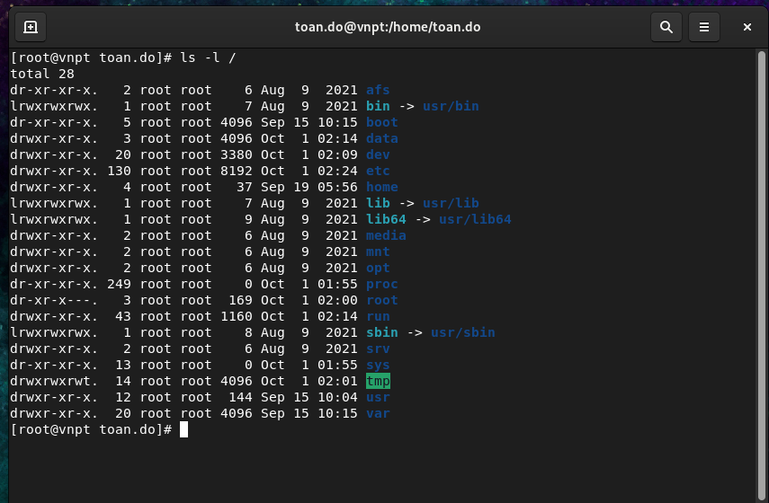

=> chủ sỡ hửu của data là tài khoản root => vì tạo data bằng sudo



=> chuyển chủ sang nhanvien

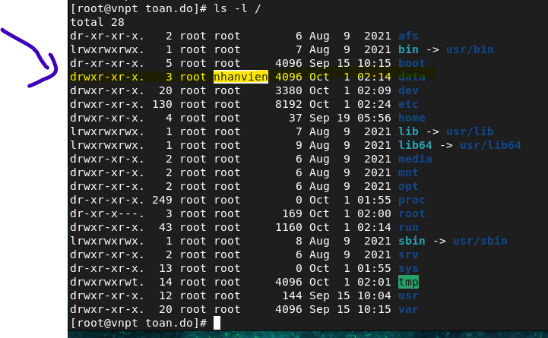

=> chuyển thành công

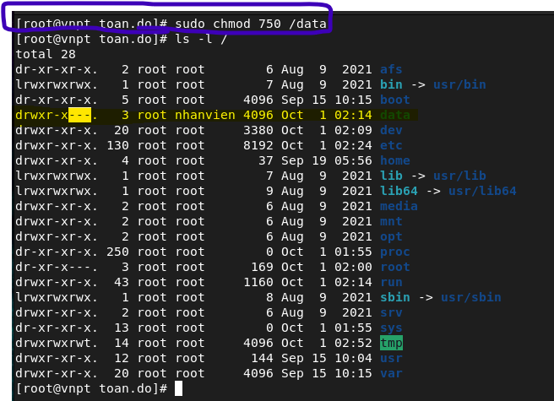

* 1. Dùng quyền sudo tạo tập tin /data/file1.txt. Sau đó dùng tài khoản ở 2.1 tạo tập tin /data/file2.txt. Quan sát và cho biết kết quả trong 2 trường hợp (chụp hình minh hoạ).

=>

Tạo tập tin file1.txt



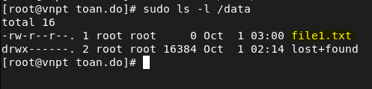

Sau đó

Vào tài khoản toan.do, tạo file2.txt



Ở đây đương nhiên sẽ báo lỗi vì tài khoản toan.do lúc này ko có quyền tạo

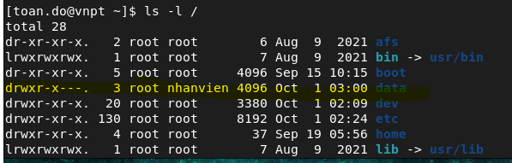

* 1. Dùng tài khoản ở 2.1 *mở và thay đổi nội dung* tập tin /data/file1.txt, cho biết kết quả (chụp hình minh hoạ).

=>

Truy cập vào file1.txt bằng cách nano /data/file1.txt

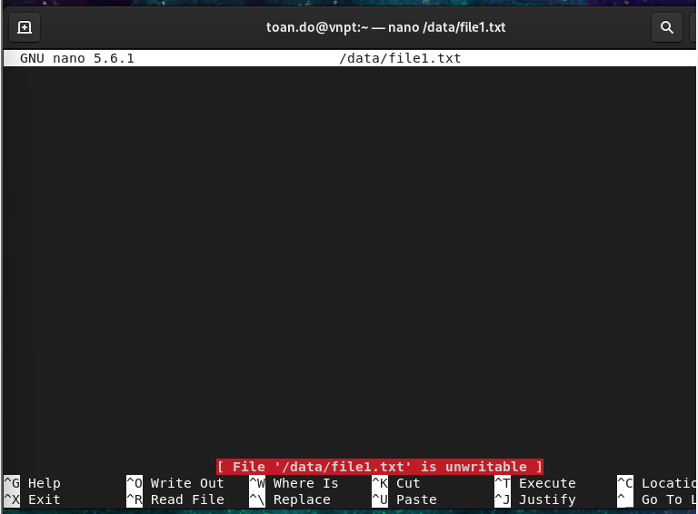

Ở đây tuy nhiên đã vào đc file1.txt nhưng chúng ta có thể xem bên trong mà không thể thay đổi được dữ liệu

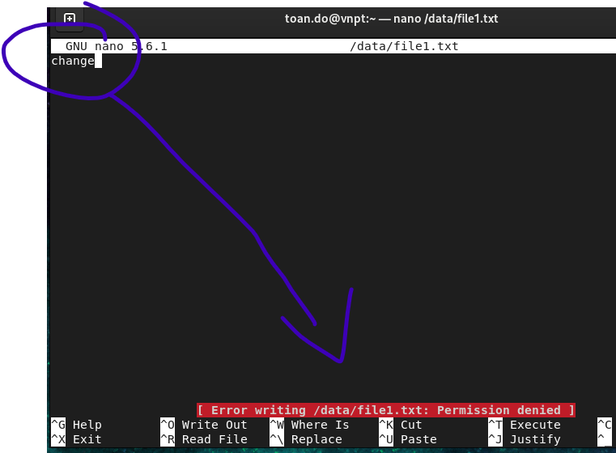

Lý do là vì tài khoản toan.do chỉ có quyền read, ko có quyền để thay đổi tập tin

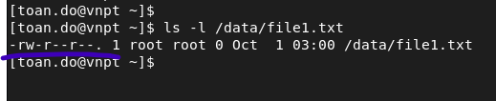

Chúng ta chỉ được thay đổi khi cấp quyền cho toan.do hoặc exit vào root chạy chương trình bằng sudo

* 1. Cấp quyền cho tài khoản 2.1 có thể thay đổi nội dung tập tin /data/file1.txt (chụp hình minh hoạ).

Đầu tiên cần chuyển tài khoản sang tài khoản root để cấp quyền cho toan.do

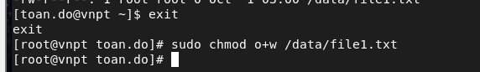

Sau đó chúng ra kiểm tra lại

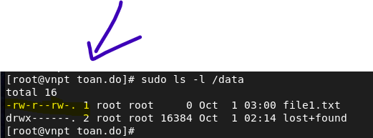

Lúc này đã được cấp quyền thành công

Sau đó chuyển về tài khoản toan.do



Nhập thông tin cần thay đổi

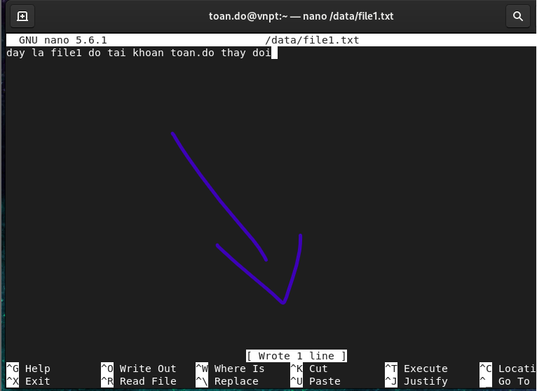

Thế là chúng ta đã cấp quyền write cho tài khoan toan.do thành công

* 1. Tạo thêm một tài khoản mới newuser, dùng tài khoản này mở tập tin /data/file1.txt, cho biết kết quả (chụp hình minh hoạ).

Đầu tiên tạo tài khoản newuser

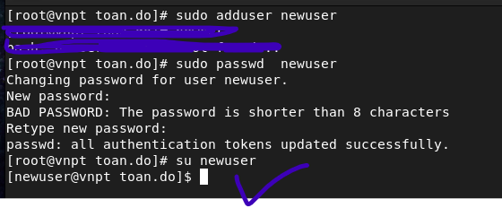

Vào tài khoản newuser mở thư mục file1.txt



Kết quả

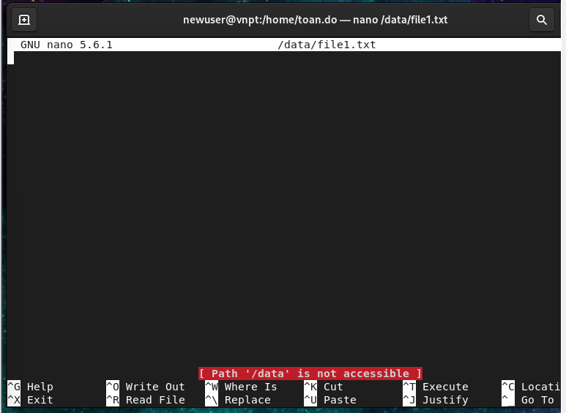

=> thư mục data ko thể truy cập được

LÝ DO:

* Tài khoản newuser có quyền r và w tuy nhiên muốn vào file1.txt thì tài khoản newuser phải đi qua được thư muc data nhưng newuser là các tài khoản khác và nó ko có quyền gì trên thư mục data

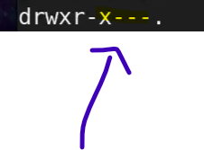

* Nếu cố gắng truy cập vào chương trình trong thư muc data cũng ko thể được mặc dù đã có quyền r và w.
* Ở tài khoản toan.do có thể truy cập vào đc file1.txt là vì nó nằm trong nhóm nhân viên
  1. Dùng quyền sudo tạo thư mục /report và tạo nhóm người dùng quantri. Phân quyền trên thư mục /report sao cho nhóm quantri có quyền read, write và execute, nhóm nhanvien có quyền read và execute, người dùng ở 2.1 có quyền execute, những người khác không có bất kỳ quyền gì cả (chụp hình minh hoạ).

=>

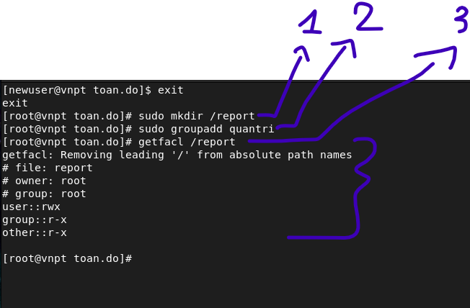

1. Tạo thư mục report
2. Tạo nhóm quantri
3. Kiểm tra quyền của thư mục report

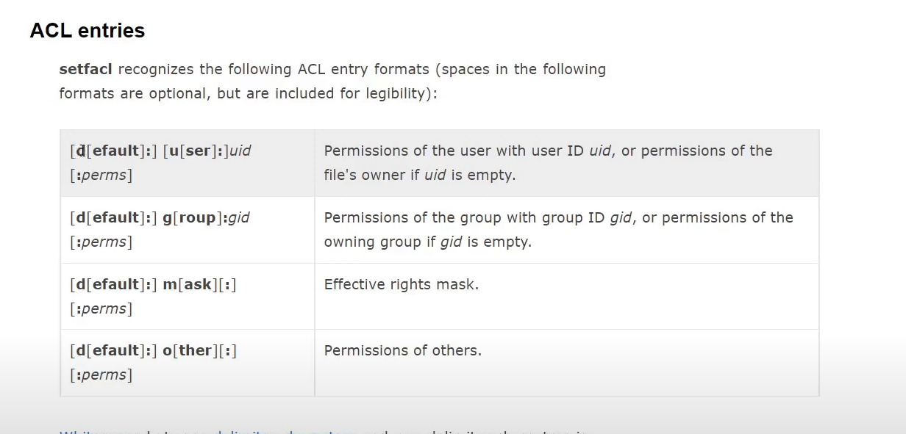

Bước tiếp theo là câp quyền rwx cho report



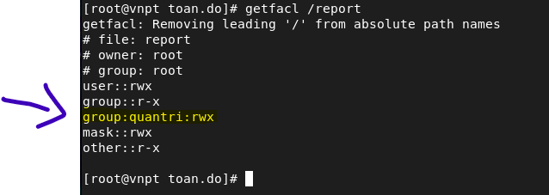

Cấp quyền cho quantri thành công

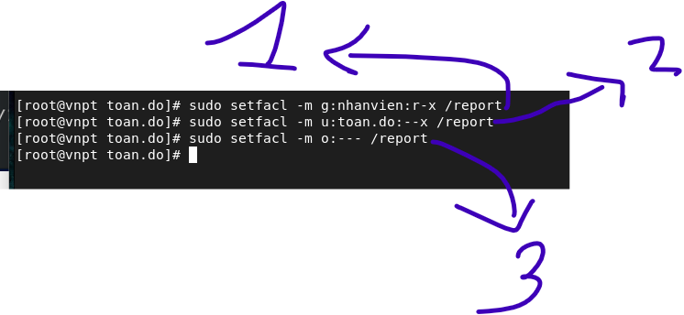

Tương tự như vậy ở đây :

1. Là lệnh câp quyền r và x cho nhân viên
2. Là lệnh cấp quyền x cho tài khoản toan.do
3. Là lệnh ko cấp quyền nào cả cho các đối tượng khác

KẾT QUẢ:

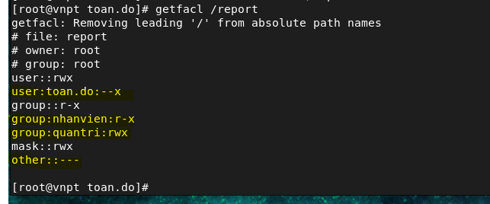

--- Hết ---